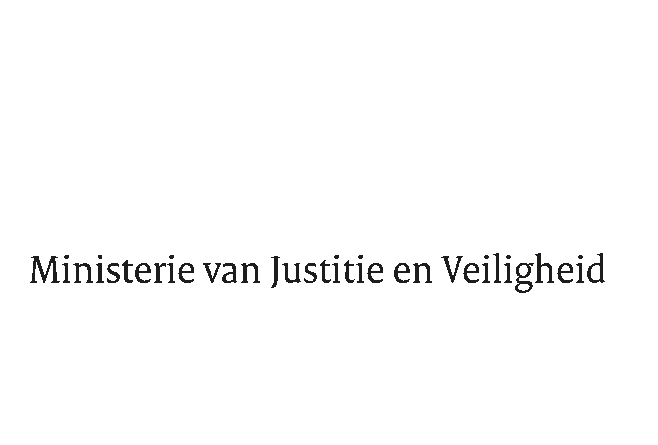

> Retouradres Postbus 20301 2500 EH Den Haag
Aan de Voorzitter van de Tweede Kamer
der Staten-Generaal
Postbus 20018
2500 EA DEN HAAG

Datum | 4 maart 2026
Onderwerp | Uitstelbericht Kamervragen over berichtgeving dat een 9-jarig meisje mogelijk tot de slachtoffers van Jeffrey Epstein behoort, zoals naar voren komt uit recent gepubliceerde Epstein-documenten
Directie
Bestuursondersteuning

Turfmarkt 147
2511 DP Den Haag
Postbus 20301
2500 EH Den Haag
www.rijksoverheid.nl/jenv

Ons kenmerk
7203699

Uw kenmerk
2026Z02957

Bij beantwoording de datum en ons kenmerk vermelden. Wilt u slechts één zaak in uw brief behandelen.

Hierbij deel ik u mede dat de schriftelijke vragen van de leden Schilder en Lammers (beiden Groep Markuszower), van uw Kamer aan de minister van Justitie en Veiligheid over berichtgeving dat een 9-jarig meisje mogelijk tot de slachtoffers van Jeffrey Epstein behoort, zoals naar voren komt uit recent gepubliceerde Epstein-documenten (ingezonden 11 maart 2026) niet binnen de gebruikelijke termijn kunnen worden beantwoord, aangezien nog niet alle benodigde informatie is ontvangen.

Ik streef ernaar de vragen zo spoedig mogelijk te beantwoorden.

De Minister van Justitie en Veiligheid

D.M. van Weel

